**Отчет о деятельности волонтерского отряда**

**МОУ «Санталовская СШ» Волонтеры за октябрь 2024 года**

1. **День Пожилого человека**

*Дата:* 1 октября

*Направление:* старшее поколение

*Описание:* 1 октября отмечается Международный день пожилых людей.  
Учащиеся нашей школы не прошли мимо данного праздника и поздравили работников школы, находящихся на пенсии.

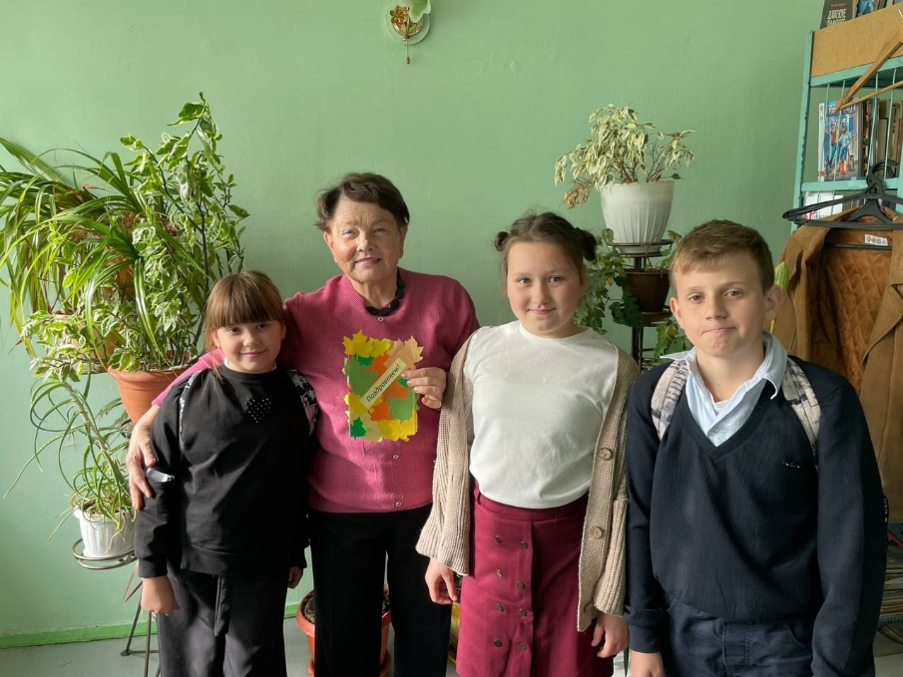

1. **Субботник в рамках «Осенней недели добра»**

*Дата:* в течение месяца

*Направление:* помощь природе

*Описание:* Уборка пришкольной территории учащимися школы — это важное мероприятие, которое не только поддерживает чистоту и порядок на школьной площадке, но и воспитывает у детей любовь к родному месту и ответственность за окружающую среду.

